„Ahoj, deti. Dnes si rozpovieme, ako to vyzerá na jar na hospodárskom dvore alebo na farme. Viete, čo sa deje na takom dvore alebo na farme, keď príde jar? K zvieratám, ktoré tam žijú, pribudnú na jar ich mláďatá. Pomocou básničky si teraz povieme, ako sa volajú zvieratká na dvore a ako sa volajú ich mláďatká.“
Pri recitovaní básne ukazujeme detičkám obrázky zvierat a ich mláďat.
Na dvore
„Kohút to je veľký pán
po dvore si chodí,
nespočítam koľko rán,
ma už takto budí.
Kikirikí, dobré ráno, ako sa ti u nás spalo?
Nasyp mi hneď trochu zrna,
kým sa strhne trma-vrma.“

„Prasiatko sa rozkrochkalo,
tiež mám jedla veľmi málo!
Kohút, ty nemôžeš spať,
ale ostatným daj podriemať.“

„Dunčo vrtí chvostom zase,
Je ráno? Bolo na čase.
Oddýchnuť si je mi treba,
strážil som vás od večera.“

„Húska s kačkou budia deti,
slniečko už dávno svieti,
teraz k vode ťapi ťap,
vodičku má každý rád.“

„Cica Mica s klbkom hrá sa
a na babku pozerá sa.
Po celú noc lapá myši,
nájde ich aj v tajnej skrýši“

„Mliečko dajú kravičky,
vajcia zase sliepočky.
Ovečky syr, teplú vlnu,
na jeseň, či zimu tuhú.“

„Všetci sa tu radi máme,
o zvieratká sa staráme.
A že staráme sa dobre,
radi sú na našom dvore.“

Po prečítaní básne s detičkami diskutujte o zvieratkách a ich mláďatkách. Aké jedlo im chystáme, ako sa o ne staráme a aký úžitok nám prinášajú. Rozprávame sa o mláďatách, napodobňujeme zvuky zvierat. Prikladám obrázky, ale určite máte doma knižky s domácimi zvieratkami, ukazujte si čo je čo, alebo opačne pýtajte sa kde je čo a detičky ukážu a pomenujú.

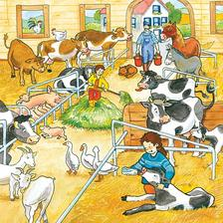

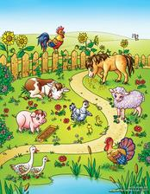

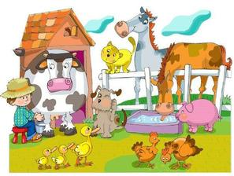

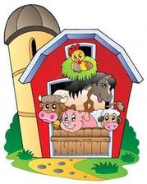

Od bodky k bodke – čiarami, správne pospájaj zvieratká.

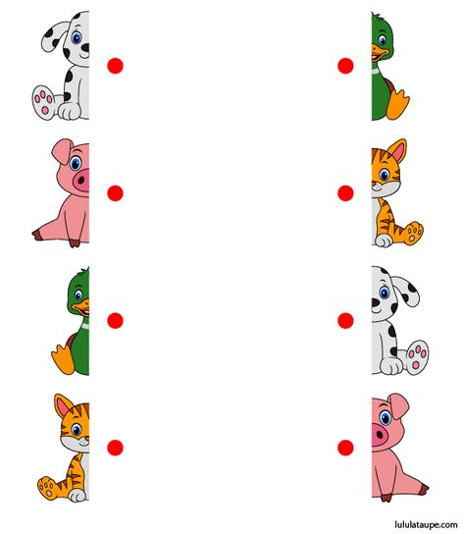

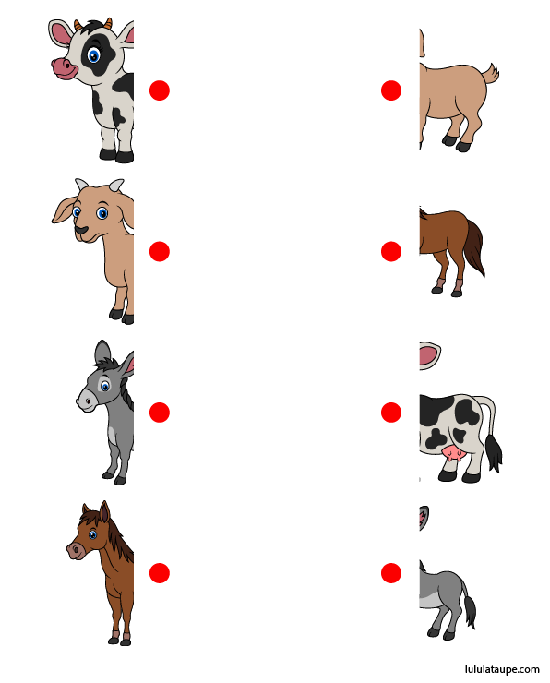

Pokús sa nájsť tieň zvieratka, a spoj ich čiarami.

